# РОССИЙСКИЙ УНИВЕРСИТЕТ ДРУЖБЫ НАРОДОВ

**Факультет физико-математических и естественных наук**

**Кафедра прикладной информатики и теории вероятностей**

# ОТЧЕТ ПО ЛАБОРАТОРНОЙ РАБОТЕ № 3

**Система контроля версий Git** *дисциплина: Архитектура компьютера*

**МОСКВА**

2023 г.

# Цель работы

Целью лабораторной работы является приобретение навыков работы с системой контроля версий Git.

# Результаты

Для начала откроем зарегистрируемся на сайте github (рис.1).

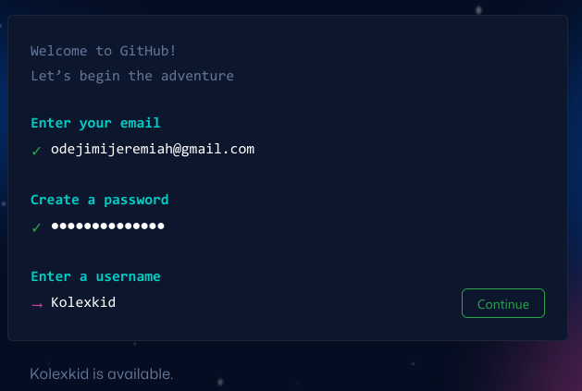

рис.1

Далее создадим предварительную конфигурацию git (рис.2) через терминал. Затем создадим SSH ключ, выведем его (рис. 3), скопируем и введем в соответствующее окно на сайте (рис.4).

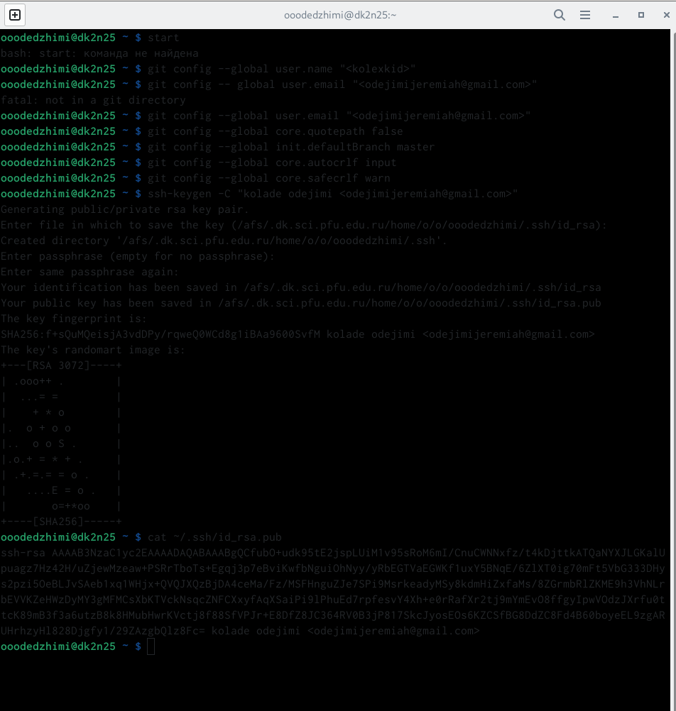

рис.2



рис.3

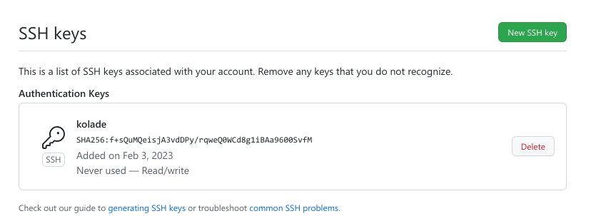

рис.4

После этого создадим репозиторий на сайте и каталог для предмета «Архитектура компьютера» (рис. 5). Далее скопируем репозиторий (рис.6).



рис.5

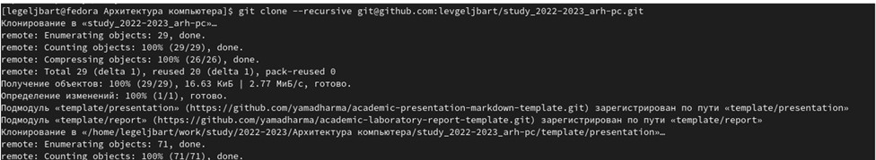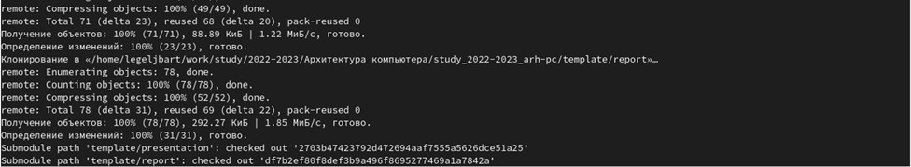

рис.6

Наконец, создадим необходимые для работы каталоги (рис.

7‐8).

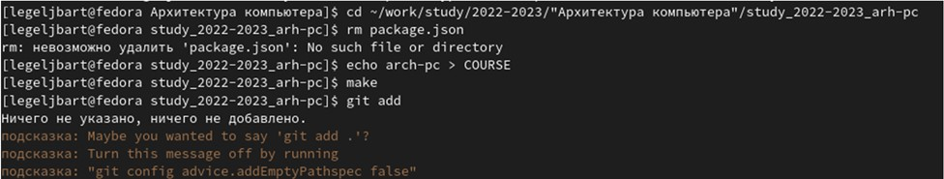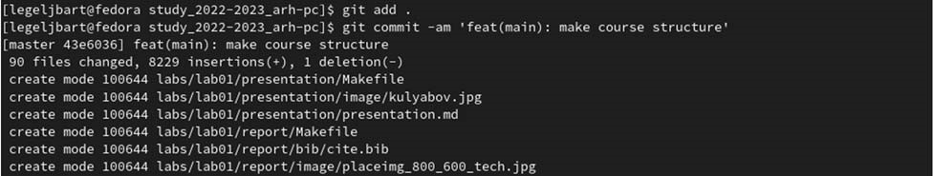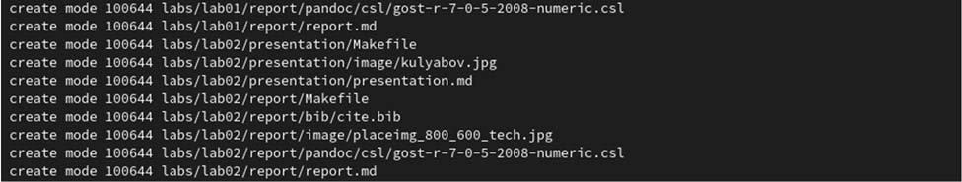

рис.7

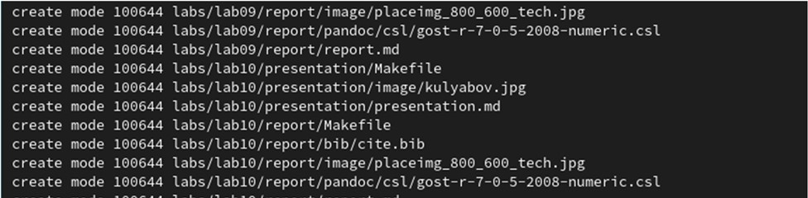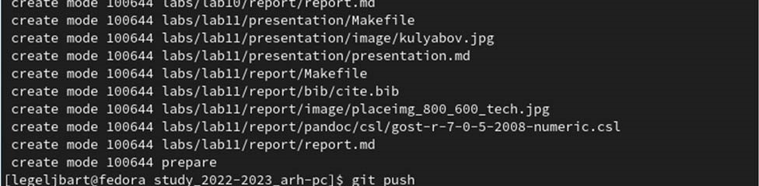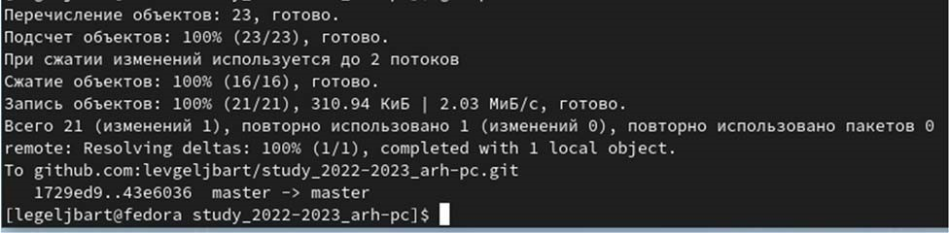

рис.8

# Самостоятельная работа

Затем сохраним лабораторные работы 1‐3 в папки lab01‐03 соответственно (рис.9‐11).

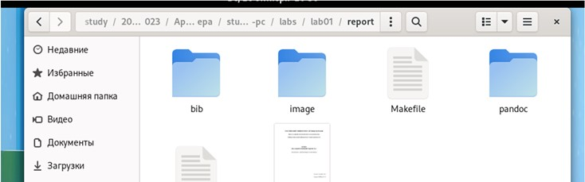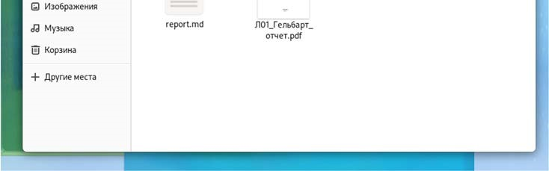

рис.9

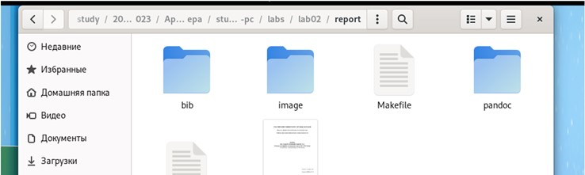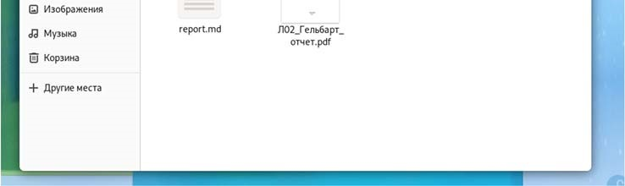

рис.10

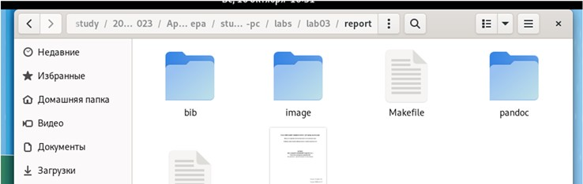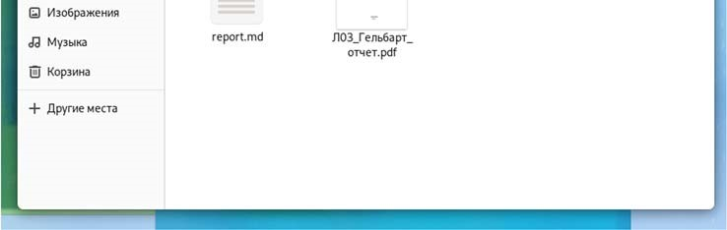

рис.11

Затем выгрузим файлы на github (рис. 12‐14).

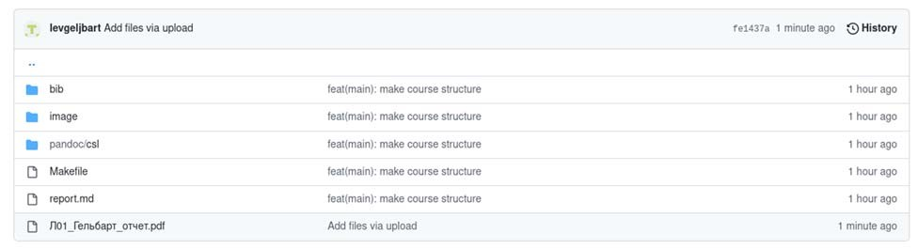

рис.12

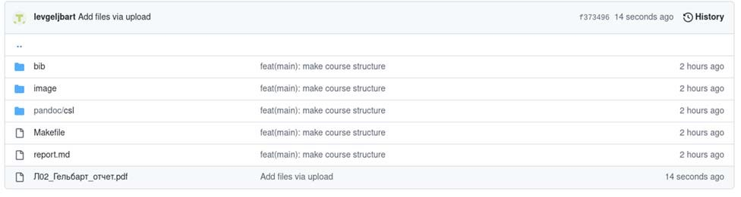

рис.13

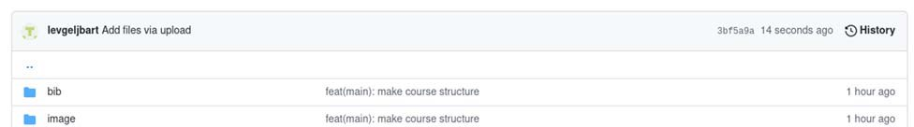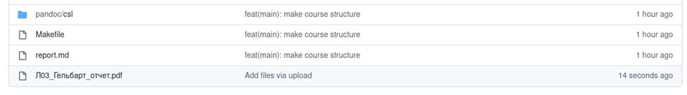

рис.14